1 ЛАБОРАТОРНАЯ РАБОТА №1
ДОСЛІДЖЕННЯ СПЕКТРІВ ПЕРІОДИЧНИХ СИГНАЛІВ

Мета роботи: дослідження спектрів періодичних сигналів: послідовностей П-імпульсів та трикутних імпульсів, пилкоподібного коливання.

1.1 Результати виконання лабораторного завдання

4.1 Провести дослідження спектра нефільтрованої періодичної послідовності П-імпульсів. Розрахувати часову та спектральну діаграми послідовності П-імпульсів із періодом Т = 2N мс, тривалістю tau = T/(N+1) мс і амплітудою A = 1 В, де N – ваш порядковий номер по журналу. Розрахунки провести для проміжку часу t ɞ -2T,2T (виборки брати через 0,01) та для n ɞ 1,100. Результати розрахунків оформити у вигляді таблиць та побудувати їх графіки.
4.2 Провести дослідження спектра нефільтрованого періодичного пилкоподібного коливання. Установити значення амплітуди та періоду такі ж, як і в попередньому завданні. Визначити за формулою (3) значення амплітуд складових коливання, побудувати їх діаграму порівняти їх з послідовністю
П-імпульсів.

N = 14;
T = 2*N*10e-3;
tau = T/(N + 1);
A = 1;
dt = 0.1e-3;
t = -2*T:dt:2*T;
rect = 0;

graphics_toolkit("gnuplot");

for i = 1:length(t)
if ((sign(t(i))*(rem(t(i), T)) < tau/2) || ((T - sign(t(i))*rem(t(i),T)) < tau/2))
rect(i) = 1;
else
rect(i) = 0;
endif;
endfor;

saw = 0;

for i = 1:length(t)
saw(i) = sign(t(i))*((1/T)*rem(sign(t(i))*t(i) + T/2, T) - 0.5);
endfor;

function koef = rect_spectre(k, T, tau)
f = k/T;
koef = 2*tau*abs(sin(pi*f*tau)/(pi*f*tau));
endfunction;

function koef = saw_spectre(k, T, tau)
f = k/T;
koef = abs((-1^k)*2/(pi*k));
endfunction;

koef_rect = 0;
for i = 1:90
koef_rect(i) = rect_spectre(i, T, tau);
endfor;

koef_saw = 0;
for i = 1:90
koef_saw(i) = saw_spectre(i, T, tau);
endfor;

plot(t, saw);
plot(t, rect);
stem(koef_saw);
stem(koef_rect);

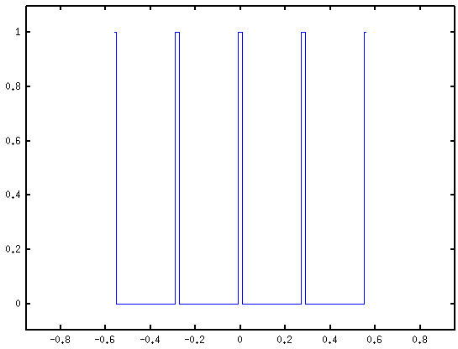
Рисунок 1.1 – Часова діаграма прямокутного сигналу

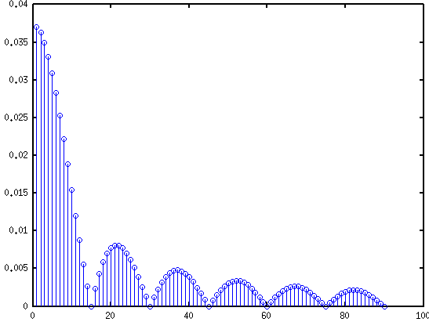

Рисунок 1.2 – Амплітудний спектр прямокутного сигналу
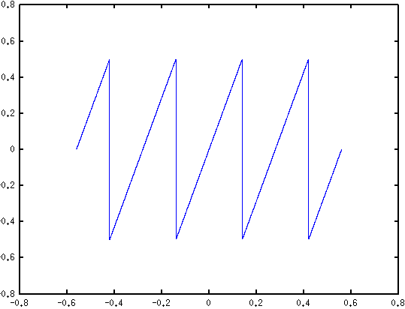
Рисунок 1.3 – Часова діаграма пилкоподібного сигналу

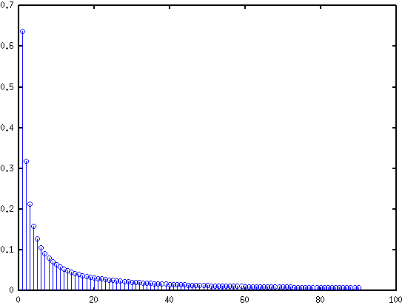
Рисунок 1.4 – Амплітудний спектр пилкоподібного сигналу

Висновки

В ході лабораторної роботи були досліджені часові та спектральні властивості сигналів. Були побудовані спектральні та часові діаграми для пилкоподібного та прямокутного сигналів. Для побудови спектральних характеристик були використані модулі коєффіціентів з ряду Фур'є. Як можна бачити з спектральних діаграм, пилкоподібний сигнал несе менше енергії на високих частотах, оскільки він мае меньше різкі зміни миттєвих значень.

